ФЕДЕРАЛЬНОЕ ГОСУДАРСТВЕННОЕ БЮДЖЕТНОЕ ОБРАЗОВАТЕЛЬНОЕ УЧРЕЖДЕНИЕ ВЫСШЕГО ОБРАЗОВАНИЯ УФИМСКИЙ УНИВЕРСИТЕТ НАУКИ И ТЕХНОЛОГИЙ

Кафедра ВМиК

ОТЧЕТ ПО ЛАБОРАТОРНОЙ РАБОТЕ №3
по предмету «Программирование мобильных приложений»

Выполнил студент группы МО-203Б:
Рудакова А.А.
Проверил:
преподаватель каф. ВМиК
Богданов М.Р.

Уфа 2025 г.

Лабораторная работа 2
Цель лабораторной работы: Реализовать мобильное приложение для выполнения задачи Эль Камино Де Сантьяго.
Теоретическая часть:
Эль Камино де Сантьяго (El Camino de Santiago, Путь святого Иакова) — исторический путь, которым паломники идут в испанский город Сантьяго-де-Компостела. По легенде, именно в соборе этого города находятся мощи святого Иакова (по-испански Сантьяго). Пилигримы шли к мощам одного из двенадцати апостолов со всех концов Европы, поэтому единой дороги нет, есть сеть маршрутов из разных стран: Франции, Испании, Португалии, Англии, Швейцарии. Во второй половине 1980-х годов одной из таких троп прошёл писатель Пауло Коэльо и написал свой автобиографический роман «Дневник Мага». С этого момента популярность Камино де Сантьяго возросла.
Маршрутов Камино больше десяти, вот самые известные:
- Французский путь, Camino Frances, или «Дорога французских королей», — самый популярный и протяжённый маршрут. Проходит через Пиренеи и Центральную Испанию.
- Камино Примитиво, Camino Primitivo, или «Первоначальный путь»,— самый сложный и самый старый маршрут. Проходит по Испании по горным тропам с набором и сбросом высоты.
- Северный путь, Camino del Norte, — проходит по северной части Испании через Страну Басков, Кантабрию, Астурию и Галисию.
- Португальский — второй по популярности маршрут Камино после Французского пути, идёт через Португалию и Испанию.
В некоторых путях есть вариации. Португальский Камино можно проходить по Центральному или Прибрежному пути. Можно подобрать дорогу исходя из того, что хочется увидеть, по какой местности и ландшафту пройти, в зависимости от физической подготовки, а также времени года.
Среди многих вариантов Камино я выбрал Португальский путь, потому что я мог поехать в путешествие только в январе, и это был один из немногих вариантов, который подходил мне по климату. А ещё Португальский путь простой и не требует серьёзной физической подготовки.

Ход выполнения лабораторной работы: Изучив все подробности данной задачи, мы реализовали мобильное приложение с помощью Visual Studio. Выбрав несколько точек на карте мы можем найти точное место данной точки, а также при нажатия на эту точку мы модем увидеть не только название место, но и изображение. А также описание данного местоположения. Это приложение особенно удобно для путешественников.

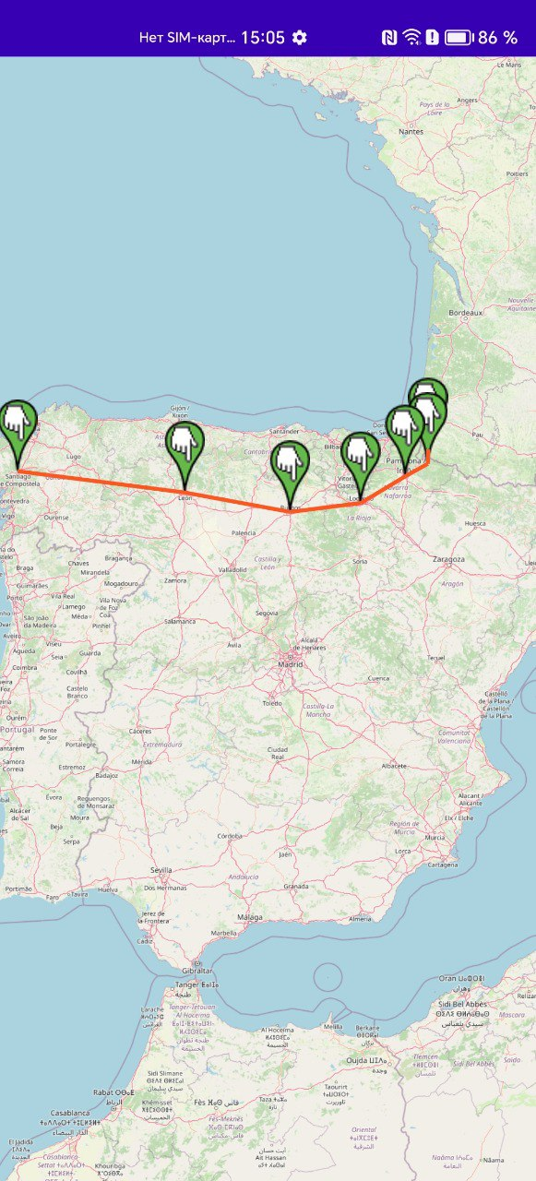
Рис 5: Выбор нескольких различных точек.
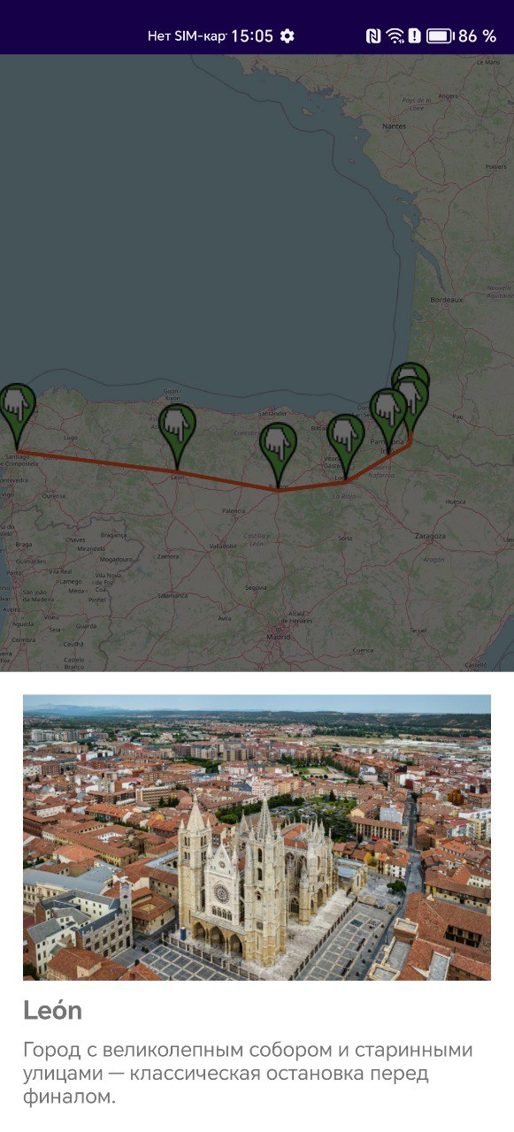

Рис 6: Реализация приложения и вывод местоположения.
Код программы:
package com.example.elcaminodesantiago;

import android.os.Bundle;
import android.view.View;
import android.widget.Button;
import android.widget.Toast;
import androidx.appcompat.app.AppCompatActivity;

public class MainActivity extends AppCompatActivity {
@Override
protected void onCreate(Bundle savedInstanceState) {
super.onCreate(savedInstanceState);
setContentView(R.layout.activity_main);

// Создаем обработчик для каждой точки
int[] pointIds = {
R.id.point1, R.id.point2, R.id.point3,
R.id.point4, R.id.point5, R.id.point6, R.id.point7
};

String[] pointNames = {
"Стартап", "Остановки", "Пейзажи",
"Достопримечательности", "Хостел", "Приключения", "Финал"
};

for (int i = 0; i < pointIds.length; i++) {
int index = i;
Button btn = findViewById(pointIds[i]);
btn.setOnClickListener(new View.OnClickListener() {
@Override
public void onClick(View view) {
Toast.makeText(MainActivity.this,
"Вы выбрали: " + pointNames[index],
Toast.LENGTH_SHORT).show();
}
});
}
}
}
Android Manifest
<?xml version="1.0" encoding="utf-8"?>
<manifest xmlns:android="http://schemas.android.com/apk/res/android"
xmlns:tools="http://schemas.android.com/tools">

<application
android:allowBackup="true"
android:dataExtractionRules="@xml/data_extraction_rules"
android:fullBackupContent="@xml/backup_rules"
android:icon="@mipmap/ic_launcher"
android:label="@string/app_name"
android:roundIcon="@mipmap/ic_launcher_round"
android:supportsRtl="true"
android:theme="@style/Theme.ElCaminoDeSantiago">
<activity
android:name=".MainActivity"
android:exported="true">
<intent-filter>
<action android:name="android.intent.action.MAIN" />

<category android:name="android.intent.category.LAUNCHER" />
</intent-filter>
</activity>
</application>

</manifest>

